Osnovna škola: Klinča Sela
Nastavni predmet: Katolički vjeronauk
Učitelj: Josip Kunac, prof.
Razredni odjel: 2.
Redni br. pripreme: 46.
Tema: V. ISUS NAŠ SPASITELJ
Podtema: 6. Projektni zadatak „Veliki tjedan“: Cvjetnica
Odgojno-obrazovni ishodi učenja:
- Učenik u biblijskim tekstovima koji govore o Isusovoj muci, smrti i uskrsnuću prepoznaje Isusa kao Spasitelja. (OŠ KV B.2.2.)
- Učenik u navedenim biblijskim događajima otkriva poruke za svoj život. (OŠ KV B.2.2.)
- Učenik vlastitim primjerom i ponašanjem izgrađuje zajedništvo u razrednoj zajednici. (OŠ KV C.2.2.)
- Učenik prepoznaje i opisuje kršćanske motive i poruke prisutne u hrvatskim običajima i svome okruženju. (OŠ KV D.2.2.)

TIJEK NASTAVNOG SATA

UVODNI DIO
Oče naš…

ili:

ISUSE, DANAS SE ŽELIMO PRISJETITI TVOG ULASKA U JERUZALEM.
POMOZI NAM DA TE SLAVIMO ČISTIM SRCEM I OTVORENA DUHA,
DA UČIMO IZ TVOG PRIMJERA LJUBAVI I DOBROTE.
BUDI S NAMA TIJEKOM OVOGA SATA. AMEN.

Pregled domaće zadaće:
Učenici daju vjeroučitelju na uvid domaću zadaću od prošlog susreta:
„Učenici će u bilježnicama dovršiti rečenice – svoj današnji dan kao stazu s 3 postaje:

- Jutros mi je bilo teško jer...
- Tko mi je pomogao?
- Večeras ću zahvaliti za...“

Motivacija:
Vjeroučitelj pokazuje učenicima maslinovu ili palminu grančicu (ili sliku ako nema prave).

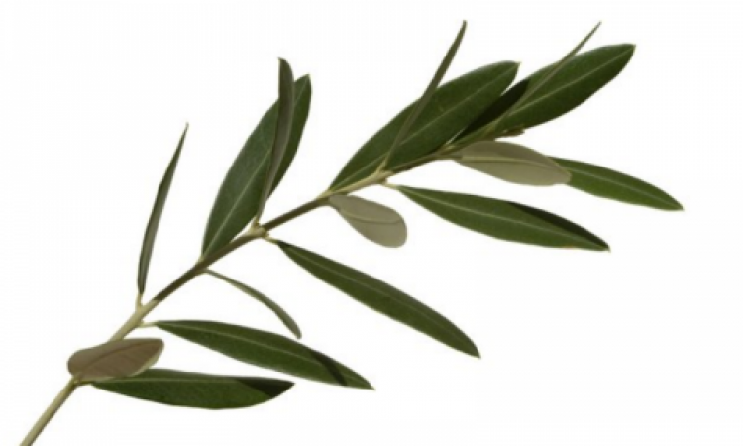

Razgovor:
- Jeste li ovo već vidjeli? Što je to?
- Znate li što ljudi s maslinovim grančicama rade na Cvjetnicu?
- Zašto mislite da su ljudi mahali grančicama kad je Isus prolazio?

Najava teme: Dragi moji mali prijatelji, danas započinjemo poseban projekt koji će trajati četiri školska sata. Naziv našeg projekta je „Veliki tjedan". Veliki tjedan je najvažniji tjedan u godini za nas kršćane jer se prisjećamo Isusove muke, smrti i uskrsnuća. Danas ćemo učiti o prvom danu Velikog tjedna – Cvjetnici, danu kada je Isus svečano ušao u grad Jeruzalem.

SREDIŠNJI DIO

Prijedlozi aktivnosti:

Aktivnost 1: „Obrada sadržaja“:
Vjeroučitelj govori:
„Prije gotovo dvije tisuće godina, Isus je na magarcu sa svojim učenicima krenuo prema Jeruzalemu. Narod je čuo da dolazi. Mnogi su izašli pred njega. Ljudi su bili puni radosti. Skidali su svoje ogrtače i prostirali ih po putu. Rezali su palmine i maslinove grančice, mahali njima i vikali: 'Hosana! Blagoslovljen koji dolazi u ime Gospodnje!'

Tog Isusovog svečanogi ulaska u Jeruzalem mi kršćani spominjemo se na Cvjetnicu. To je dan kada na misi blagoslivljamo grančice, nosimo ih u procesiji i pjevamo pjesme. Cvjetnica ima i drugi naziv – Nedjelja Muke Gospodnje – jer se toga dana čita i pjeva Muka, odnosno dio iz Evanđelja koji govori o Isusovoj patnji. Zato svećenici na Cvjetnicu nose crveno misno ruho, a ne ljubičasto.

Taj običaj slavljenja Cvjetnice vrlo je star. Nekad su se vjernici okupljali na Maslinskoj gori i hodali prema Jeruzalemu noseći grančice. Taj običaj proširio se po cijelome svijetu i traje do danas.
U Hrvatskoj postoje mnogi lijepi običaji: umivanje u cvijeću (ljubičicama), pletenje 'pomi' u Dubrovniku, a mnoge župe s mora šalju maslinove grančice župama u unutrašnjosti. Sve nas to podsjeća da i mi danas trebamo Isusu klicati i hvaliti ga, ne samo riječima, nego i djelima ljubavi…“

Naglasci:
- Cvjetnicom započinje Veliki tjedan.
- Spominjemo se Isusova svečanog ulaska u Jeruzalem.
- Ljudi su ga dočekali s palmama i maslinovim grančicama.
- Pjevali su i slavili ga kao Kralja.
- Na misi se čita ili pjeva Muka Gospodnja po ulogama.
- Liturgijska boja je crvena – znak ljubavi i žrtve.

Dvostruki sadržaj:
- Radost – Isus dolazi kao Kralj mira.
- Početak muke – Isus ide putem ljubavi do križa.

Narodni običaji:
- Procesija (običaj od 4./5. stoljeća).
- Blagoslov grančica.
- umivanje u cvijeću (najčešće ljubičice) - za čistoću srca i ljepotu duše, pletenje palmi (poma u Dubrovniku i na nekim otocima).
- Dijeljenje maslinovih grančica i prikupljanje priloga za Caritas.

Razgovor:
- Kako su se ljudi osjećali kada je Isus dolazio? (radosni, sretni)
- Što su ljudi držali u rukama? (grančice, palme)
- Što su vikali? (Hosana, živio Isus!)
- Zašto je Cvjetnica važna za nas? (prisjećamo se Isusovog ulaska u Jeruzalem)

Aktivnost 2: „Video - zapis“:
a) Učenici će pogledati video – zapis „Cvjetnica“; 1:36; Izvor: Ivan Klobucar; YouTube



Razgovor:
- Tko su ljudi koji se boje Isusa? (farizeji, pismoznanci)
- Zašto?

b) Učenici će pogledati i video – zapis „Embracing the beautiful Croatian tradition of CVJETNICA!“; 0:11; Izvor: JouJou Botanicals; YouTube

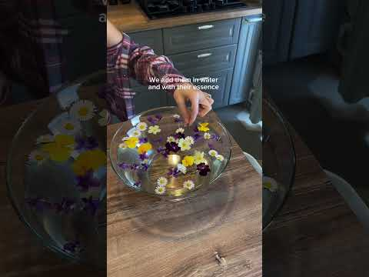

Razgovor:
- Tko se od vas umiva u cvijeću?
- Kako vam se sviđa taj običaj?

PRIJEDLOZI ZA OVU PROJEKTNU FAZU

NAPOMENA VJEROUČITELJU: Vjeroučitelj može dati svim učenicima drugačije zadatke. Neke može spojiti u skupinu, neke u par, neke pojedinačno (ovisno o interesu učenika) i podijeliti im zadatke. Završene uratke vjeroučitelj sačuva za zadnji sat projekta kada će ih učenici predstaviti, a vjeroučitelj ocijeniti.

PRIJEDLOG 1: „Naš mali Jeruzalem“:
Rad u skupinama. Učenici će izraditi plakat velikog formata koji prikazuje Isusov ulazak u Jeruzalem (grad, narod, grančice, Isus na magarcu).
Učenici će pripremiti kratko objašnjenje plakata za predstavljanje na 4. satu.

PRIJEDLOG 2: „„Procesija radosti“ (dramatizacija)“:
Rad u skupinama. Učenici će uprizoriti procesiju: neki će nositi grančice, jedan učenik će predstavljati Isusa, drugi će pjevati kratku pjesmu („Slava, čast i hvala ti“).
Učenici će uvježbati kratki prikaz za završno predstavljanje.

PRIJEDLOG 3: „Cvjetni tepih hvale“:
Rad u skupinama, najbolje po 4 učenika. Učenici će:

Učenici će na većem komadu plavog ili smeđeg papira (put u Jeruzalem) lijepiti izrezane ruke od papira u boji i papirnate grančice. Na svaku ruku napisat će jednu lijepu riječ ili način kako mogu hvaliti Boga (npr. molitva, zahvala, lijepo ponašanje…).
Na predstavljanju: Učenici će pokazati svoj tepih, izložiti ga na panou i objasniti što su napisali.



PRIJEDLOG 4: „Plakat – Cvjetnica u našoj župi“:
Rad u skupinama. Učenici će u manjim skupinama izraditi plakat na kojem će nacrtati ili napisati kako u njihovoj župi izgleda slavlje Cvjetnice: blagoslov grančica, procesija, pjesme, misa.
Učenici će svaki u skupini dobiti zadatak (netko crta crkvu, netko grančice, netko ljude, netko piše kratke natpise: „Blagoslov grančica“, „Procesija“, „Muka Isusova“).

PRIJEDLOG 5: „Grančica hvale“:
Rad u paru. Učenici će izraditi papirnatu maslinovu grančicu od papira – režu listiće i lijepe ručno (slično ovoj na slici) i na svaki list napisati jednu riječ hvale (npr. ljubav, mir, dobrota, oprost). Učenici će objasniti zašto su odabrali te riječi.

Predložak maslinove grančice:



PRIJEDLOG 6: „Cvjetić za Isusa“:
Rad u paru. Učenici će iz obojenog papira, kolaža i zelenih traka izrađivati svoju „palmu“ ili „maslinovu granu“ i na nju zalijepiti cvjetiće s lijepim riječima za Isusa (npr. Hvala, Vjerujem, Ljubim, Slava, Mir, Dobrota...).



PRIJEDLOG 7: „Cvjetni miris čistoće“:
Rad u paru. Učenici će na kartonskim predlošcima lavora crtati i bojati razno proljetno cvijeće (ljubičice, tratinčice). Na poleđini će napisati jednu odluku (npr. "Bit ću dobar prema prijatelju") kojom će "umiti" i očistiti svoje srce za Uskrs.



PRIJEDLOG 8: „„Razveseli Isusa“ – knjižica zahvalnosti“:
Rad u paru. Učenici će izraditi malu knjižicu u koju će crtati i/ili pisati:
„Za što danas mogu reći: hvala, Isuse?“ Knjižicu napraviti od dva presavijena A4 papira.

PRIJEDLOG 9: „Križ od grančica“:
Rad u paru. Učenici će od prirodnih materijala (grančice od drveta, suhe vlati trave…) ili papirnatih traka izraditi mali križ. Križ će ukrasiti s nekoliko zelenih listića.
Učenici će izraditi križ koji podsjeća na Cvjetnicu – dan kada je Isus svečano ušao u Jeruzalem, ali i dan kada počinje čitanje o njegovoj muci.
Na predstavljanju: Učenici će pokazati križeve, objasniti zašto na Cvjetnicu mislimo i na radost i na Isusovu muku.

PRIJEDLOG 10: „Strip – Isus ulazi u Jeruzalem“:
Rad u paru. Učenici će na listu papira A4 izraditi jednostavan strip od 3–4 sličice: dolazak Isusa na magarcu, narod s grančicama, usklik „Hosana!“, te njihova današnja molitva Isusu. Sličice će nalijepiti na taj A4 papir.

PRIJEDLOG 11: „Crvena boja – znak ljubavi“:
Rad pojedinačno. Učenici će na papir nacrtati srce i u njega upisati: „Isuse, hvala ti“.
Učenici će objasniti zašto je crvena boja važna na Cvjetnicu.

PRIJEDLOG 12: „Slika radosti – Isusov ulazak u Jeruzalem“:
Rad pojedinačno. Učenici će:
- Naslikati ili nacrtati scenu Isusovog ulaska u Jeruzalem
- Prikazati Isusa na magarcu, ljude s grančicama, radosne pozdrave
- Koristiti žive, vesele boje koje pokazuju radost događaja
- Dodati oblačiće s riječima „Hosana!" ili „Živio Isus!"

PRIJEDLOG 13: „Cvjetnička čestitka – poruka radosti“:
Rad pojedinačno. Učenici će:
- Izraditi čestitku
- Napisati poruku: „Hosana! Živio Isus!" ili „Sretan ulazak u Jeruzalem!"
- Ukrasiti čestitku crtežima grančica, cvjetova, sunca
- Dodati kratku molitvu ili zahvalu Isusu
- Predstaviti ih na završnom satu

PRIJEDLOG 14: „Papirnata palma“:
Rad pojedinačno. Učenici će iz zelenog i smeđeg papira izrezati i zalijepiti jednostavnu palminu grančicu.

PRIJEDLOG 15: „Molitvena kartica – Hosana Isusu“:
Rad pojedinačno. Učenici će izraditi malu molitvenu karticu u obliku lista ili cvijeta na kojoj će ispisati kratku vlastitu molitvu Isusu – Kralju mira (1–2 rečenice).
Učenici će ukrasiti karticu bojama, zalijepiti na nju malu nacrtanu grančicu, te ju ponijeti kući ili ostaviti u razredu za molitveni kutić.

ZAVRŠNI DIO

Aktualizacija sa sintezom:
Razgovor:
- Kako mi danas pokazujemo Isusu da ga volimo?
- Možemo li mi biti kao ljudi koji su ga radosno dočekali?
- Kojim dobrim djelom tj. ‘grančicom’ ovaj tjedan mogu mahati Isusu?

Zaključak:
Cvjetnica je:
📌 Početak Velikog tjedna.
📌 Spomen na Isusov ulazak u Jeruzalem.
📌 Dan radosti, ali i početak puta prema križu.
📌 Poziv da Isusa primimo u svoje srce.

Domaća zadaća:
Učenici će dovršiti/uvježbati projektni zadatak ako nisu stigli.

Molitveni završetak:

HVALA TI, ISUSE, ŠTO SI BIO HRABAR I UŠAO U JERUZALEM RADI NAS. BLAGOSLOVI NAŠE OBITELJI I NAŠE GRANČICE KOJE ĆEMO NOSITI U CRKVU. ČUVAJ NAS U VELIKOM TJEDNU. AMEN.

ili:

Anđele, čuvaru mili…

ili:

Učenici će poslušati pjesmu „Anđele, čuvaru mili…“; 3:36; Autor: Marinko Grubešić; Izvor: YouTube

